# Jakub Klepacz AIR gr.7 PROJ, zad.5 (autobusy)

Polecenie:

Przedsiębiorstwo komunikacji autobusowej zamówiło projekt bazy, w której mają być przechowane informacje o kierowcach, autobusach oraz rozkładzie jazdy. Dla kierowcy przechować pesel, nazwisko i adres; dla autobusu markę, typ, numer autobusu i rejestrację. Przedsiębiorstwo obsługuje wiele linii, których przebieg, wyznaczony przystankami (ich kolejność jest istotna!), należy zapamiętać. Dany

przystanek może należeć do wielu linii. Dla linii przechować identyfikujący ją numer oraz rodzaj (normalna/przyśpieszona), a dla przystanku nazwę, ulicę i miejscowość. Na każdej linii jest wiele kursów. Dla danego kursu należy zapamiętać identyfikator, rodzaj (roboczy/świąteczny), czy jest

zawieszony w lipcu i sierpniu oraz zaplanowane czasy odjazdów z poszczególnych przystanków. Należy również zapamiętać informację o realizacji kursów: kierowca, autobus, data i czas wyjazdu z pierwszego przystanku oraz czas przyjazdu na ostatni przystanek.

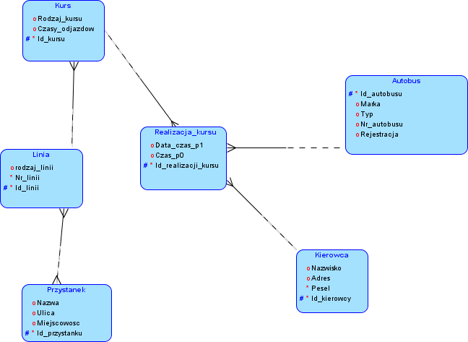

# Rys.1. Struktura logiczna baz danych

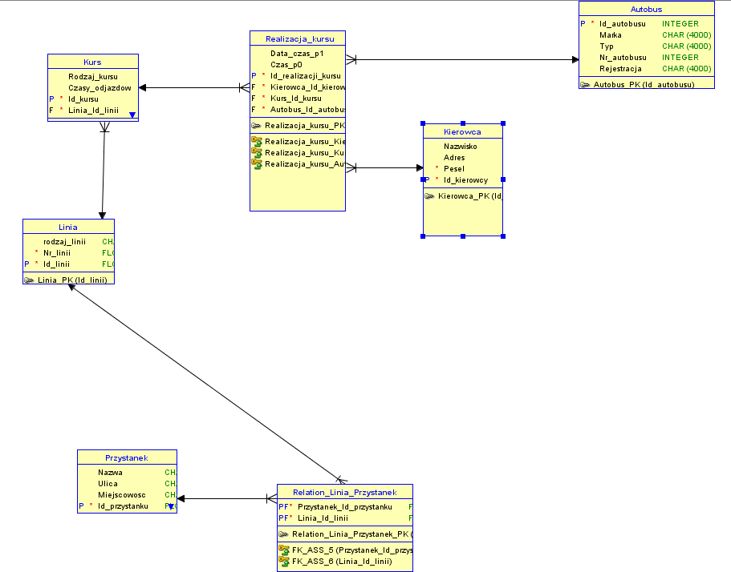Rys.2. Struktura relacyjna baz danych

**Wygenerowany kod źródłowy:**

-- Generated by Oracle SQL Developer Data Modeler 4.1.5.907

-- at: 2022-05-16 16:35:21 CEST

-- site: Oracle Database 11g

-- type: Oracle Database 11g

CREATE TABLE Autobus

(

Id_autobusu INTEGER NOT NULL , Marka CHAR (4000) ,

Typ CHAR (4000) ,

Nr_autobusu INTEGER , Rejestracja CHAR (4000)

) ;

ALTER TABLE Autobus ADD CONSTRAINT Autobus_PK PRIMARY KEY ( Id_autobusu ) ;

CREATE TABLE Kierowca (

Nazwisko CHAR (4000) , Adres CHAR (4000) , Pesel FLOAT NOT NULL ,

Id_kierowcy FLOAT NOT NULL

) ;

ALTER TABLE Kierowca ADD CONSTRAINT Kierowca_PK PRIMARY KEY ( Id_kierowcy ) ;

CREATE TABLE Kurs (

Rodzaj_kursu CHAR (4000) , Czasy_odjazdow DATE , Id_kursu FLOAT NOT NULL , Linia_Id_linii FLOAT NOT NULL

) ;

ALTER TABLE Kurs ADD CONSTRAINT Kurs_PK PRIMARY KEY ( Id_kursu ) ;

CREATE TABLE Linia

(

rodzaj_linii CHAR (4000) , Nr_linii FLOAT NOT NULL , Id_linii FLOAT NOT NULL

) ;

ALTER TABLE Linia ADD CONSTRAINT Linia_PK PRIMARY KEY ( Id_linii ) ;

CREATE TABLE Przystanek (

Nazwa CHAR (4000) , Ulica CHAR (4000) ,

Miejscowosc CHAR (4000) , Id_przystanku FLOAT NOT NULL

) ;

ALTER TABLE Przystanek ADD CONSTRAINT Przystanek_PK PRIMARY KEY ( Id_przystanku ) ;

CREATE TABLE Realizacja_kursu (

Data_czas_p1 DATE , Czas_p0 DATE ,

Id_realizacji_kursu FLOAT NOT NULL , Kierowca_Id_kierowcy FLOAT NOT NULL , Kurs_Id_kursu FLOAT NOT NULL , Autobus_Id_autobusu INTEGER NOT NULL

) ;

ALTER TABLE Realizacja_kursu ADD CONSTRAINT Realizacja_kursu_PK PRIMARY KEY ( Id_realizacji_kursu ) ;

CREATE TABLE Relation_Linia_Przystanek (

Przystanek_Id_przystanku FLOAT NOT NULL , Linia_Id_linii FLOAT NOT NULL

) ;

ALTER TABLE Relation_Linia_Przystanek ADD CONSTRAINT Relation_Linia_Przystanek_PK PRIMARY KEY ( Przystanek_Id_przystanku, Linia_Id_linii ) ;

ALTER TABLE Relation_Linia_Przystanek ADD CONSTRAINT FK_ASS_5 FOREIGN KEY ( Przystanek_Id_przystanku ) REFERENCES Przystanek ( Id_przystanku ) ;

ALTER TABLE Relation_Linia_Przystanek ADD CONSTRAINT FK_ASS_6 FOREIGN KEY ( Linia_Id_linii ) REFERENCES Linia ( Id_linii ) ;

ALTER TABLE Kurs ADD CONSTRAINT Kurs_Linia_FK FOREIGN KEY ( Linia_Id_linii ) REFERENCES Linia ( Id_linii ) ;

ALTER TABLE Realizacja_kursu ADD CONSTRAINT Realizacja_kursu_Autobus_FK FOREIGN KEY ( Autobus_Id_autobusu ) REFERENCES Autobus ( Id_autobusu ) ;

ALTER TABLE Realizacja_kursu ADD CONSTRAINT Realizacja_kursu_Kierowca_FK FOREIGN KEY ( Kierowca_Id_kierowcy ) REFERENCES Kierowca ( Id_kierowcy ) ;

ALTER TABLE Realizacja_kursu ADD CONSTRAINT Realizacja_kursu_Kurs_FK FOREIGN KEY ( Kurs_Id_kursu ) REFERENCES Kurs ( Id_kursu ) ;

-- Oracle SQL Developer Data Modeler Summary Report:

|  |  |
| --- | --- |
| -- |  |
| -- CREATE TABLE | 7 |
| -- CREATE INDEX | 0 |
| -- ALTER TABLE | 13 |
| -- CREATE VIEW | 0 |

|  |  |  |  |
| --- | --- | --- | --- |
| -- ALTER VIEW | 0 |  |  |
| -- CREATE PACKAGE | 0 |  |
| -- CREATE PACKAGE BODY |  | 0 |
| -- CREATE PROCEDURE | 0 |  |  |
| -- CREATE FUNCTION | 0 |  |  |
| -- CREATE TRIGGER | 0 |  |  |
| -- ALTER TRIGGER | 0 |  |  |
| -- CREATE COLLECTION TYPE |  | 0 |  |
| -- CREATE STRUCTURED TYPE |  | 0 |  |
| -- CREATE STRUCTURED TYPE | BODY |  | 0 |

|  |  |  |  |
| --- | --- | --- | --- |
| -- CREATE CLUSTER |  | 0 |  |
| -- CREATE CONTEXT |  | 0 |
| -- CREATE DATABASE |  | 0 |
| -- CREATE DIMENSION |  | 0 |
| -- CREATE DIRECTORY |  | 0 |
| -- CREATE DISK GROUP |  | 0 |
| -- CREATE ROLE | 0 |  |
| -- CREATE ROLLBACK SEGMENT |  |  | 0 |
| -- CREATE SEQUENCE |  | 0 |  |
| -- CREATE MATERIALIZED VIEW |  |  | 0 |
| -- CREATE SYNONYM |  | 0 |  |
| -- CREATE TABLESPACE |  | 0 |  |
| -- CREATE USER | 0 |  |  |
| -- |  |  |  |
| -- DROP TABLESPACE |  | 0 |  |
| -- DROP DATABASE |  | 0 |  |
| -- |  |  |  |
| -- REDACTION POLICY |  | 0 |  |
| -- |  |  |  |
| -- ORDS DROP SCHEMA |  | 0 |  |
| -- ORDS ENABLE SCHEMA |  | 0 |  |

|  |  |  |
| --- | --- | --- |
| -- ORDS ENABLE OBJECT |  | 0 |
| -- |  |  |
| -- ERRORS | 0 |  |
| -- WARNINGS |  | 0 |